INDICAÇÃO Nº 2264/2017

Sugere ao Poder Executivo Municipal serviços de reparo em canaleta de águas pluviais, na altura do nº 918 da Avenida Antônio Moraes de Barros, no bairro Vista Alegre.

Excelentíssimo Senhor Prefeito Municipal,

Nos termos do Art. 108 do Regimento Interno desta Casa de Leis, dirijo-me a Vossa Excelência para sugerir que, por intermédio do Setor competente, seja realizado serviços de reparo em canaleta de águas pluviais, na altura do nº 918 da Avenida Antônio Moraes de Barros, no bairro Vista Alegre, neste município.

Justificativa:

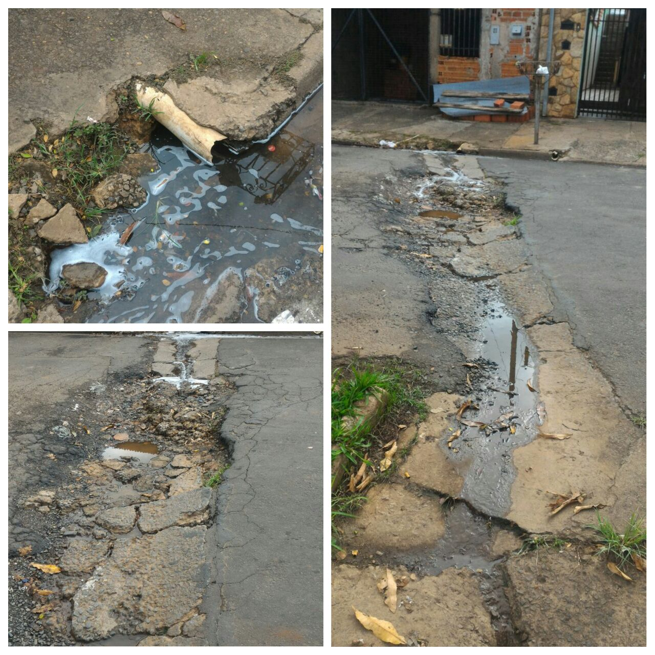

Conforme fotos acima e reivindicação de munícipes moradores da Avenida Antônio Moraes de Barros, no Vista Alegre, solicito serviços de reparo e manutenção em canaleta de águas pluviais, no endereço supracitado, haja vista as más condições do local. Pedimos urgência no atendimento desta indicação.

Plenário “Dr. Tancredo Neves”, em 03 de março de 2.017.

JESUS VENDEDOR

-Vereador / Vice Presidente-

